

OGÓLNOPOLSKA AKCJA
MIĘDZYPOKOLENIOWA
SZTAFETA TURYSTYCZNA
24 września 2016 roku
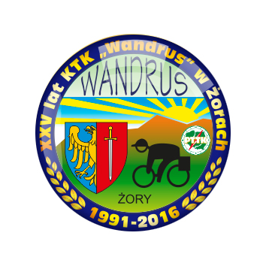
www.tlp.pttk.pl


27 września Światowy Dzień Turystyki

Regulamin imprezy rowerowej

„Seniorzy na szlaku Żorskich boisk „Orlik”

24.09.2016.

Organizator: Klub Turystyki Kolarskiej PTTK Wandrus w Żorach

Miejsce zbiórki: Żory Rynek godz. 10.00.

Trasa: Osiedla żorskie: Sikorskiego, Powstańców Śląskich,
Korfantego i 700-lecia Żor
Meta: ul. Boczna

Cel: Uczestnictwo w ogólnopolskiej akcji : „Międzypokoleniowa Sztafeta
Turystyczna”
- popularyzacja aktywnego spędzania wolnego czasu;
- upowszechnianie turystyki kolarskiej oraz szlaków turystycznych;
- integracja osób uprawiających kolarstwo turystyczne.

Świadczenia: - potwierdzenie pieczątką w książeczce KOT
- możliwość zakupu na mecie gorącego posiłku i napoi.
-losowanie nagród i gadżetów
Postanowienia końcowe: Impreza odbędzie się bez względu na pogodę. Uczestnicy zobowiązani są do przestrzegania przepisów ruchu drogowego i Karty Turysty oraz ubezpieczenia się we własnym zakresie od następstw nieszczęśliwych wypadków.
Organizator nie odpowiada za wypadki powstałe w czasie trwania imprezy oraz za szkody wynikłe w stosunku do uczestników i osób trzecich.
Osoby do 15 roku życia mogą wziąć udział w imprezie tylko pod opieką osoby dorosłej.
Każdy uczestnik bierze udział w imprezie na własną odpowiedzialność i samodzielnie decyduje o swoich predyspozycjach fizycznych do udziału w wyjeździe.
Po dotarciu na linię mety następuje zakończenie imprezy i od tego momentu każdy z uczestników wraca do domu na własną odpowiedzialność.
W trosce o bezpieczeństwo uczestnicy powinni posiadać kask rowerowy.
Miłych turystycznych wrażeń życzy organizator

